Comentario Histórico: O Abrazo de Vergara (31 de Agosto de 1839)
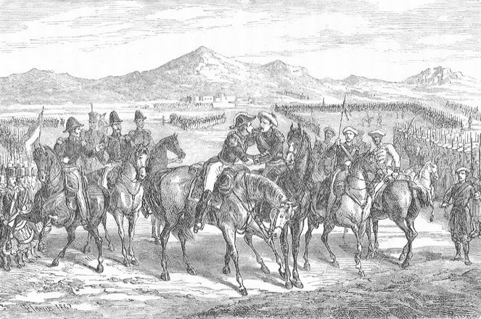

1. Identificación e Contextualización (0,5 puntos)
O documento a comentar é o Convenio de Vergara (coñecido popularmente como a Aperta de Vergara), asinado o 31 de agosto de 1839.
- Natureza: É un pacto político-militar que marca o final da Primeira Guerra Carlista (1833-1840) no País Vasco e Navarra.
- Autores: Os xenerais Baldomero Espartero (xefe do Exército Liberal ou Isabelino) e Rafael Maroto (xefe do Exército Carlista do Norte).
- Tema: O acordo para a pacificación militar das provincias do Norte a cambio de compromisos políticos sobre os foros e a integración dos militares carlistas no exército real.
O contexto histórico é o desenvolvemento da Primeira Guerra Carlista, un conflito civil que enfrontou o absolutismo (defendido por Don Carlos) e o liberalismo (defendido pola rexente María Cristina en nome de Isabel II). A guerra estancouse, e a incapacidade do bando carlista para tomar as grandes cidades (como se viu no fracaso da Expedición Real a Madrid en 1837) e a súa falta de recursos levaron á división interna no seu bando.

2. Descrición e Análise do Contido do Convenio (1,0 punto)
O Convenio de Vergara non é unha rendición incondicional, senón un pacto de paz negociada que reflicte o esgotamento dos bandos e as tensións internas, especialmente no carlismo.

A) Os Acordos Militares:
- Recoñecemento de Graos: O punto máis importante para os militares carlistas era a súa integración no Exército Real (liberal), co mantemento dos seus graos e distincións (papeis) logrados durante a guerra. Isto aseguraba o seu futuro profesional e era o principal obxectivo de Maroto.
- Armisticio: A aceptación de depoñer as armas no País Vasco e Navarra.

B) Os Acordos Políticos:
- Compromiso Foral: O goberno liberal comprometíase a respectar ou modificar os foros (dereitos e institucións históricas) de Biscaia, Áraba e Guipúscoa, sempre que fosen confirmados polas Cortes xerais. Este compromiso (que non garantía a totalidade dos foros) foi fundamental para gañar o apoio dos territorios vascos e navarros.
- Retorno á Paz: O pacto abría a porta á pacificación do territorio e ao final do conflito no seu principal foco.
O xesto simbólico da aperta entre Espartero e Maroto fronte ás tropas (como se amosa na iconografía ) selou publicamente o acordo.

3. Comentario do Proceso Histórico e Consecuencias (1,5 puntos)
O Abrazo de Vergara supuxo a vitoria definitiva do liberalismo e tivo consecuencias profundas na política española posterior:

1. A División do Carlismo
O carlismo estaba profundamente dividido entre os que aceptaban o pacto (liderados por Maroto, coñecidos como transaccionistas) e os que defendían a guerra ata as últimas consecuencias (os intransixentes ou apostólicos). Don Carlos, que rexeitou o acordo, tivo que fuxir a Francia, e a guerra só continuou un ano máis no Maestrazgo, dirixida por Ramón Cabrera, ata a súa derrota final en 1840.

2. A Consolidación do Liberalismo
A vitoria militar consolidou o réxime liberal e a monarquía de Isabel II. Espartero, o xeneral vitorioso, converteuse nun heroe nacional e acadou un enorme poder político, iniciando a súa carreira como home forte do liberalismo progresista.

3. A Cuestión Foral
O compromiso de respectar os foros foi inicialmente un éxito, pero o liberalismo era esencialmente centralizador. En 1841, a Lei de Modificación de Foros recortou a autonomía vasca, eliminando as aduanas interiores e introducindo un réxime económico e xurídico máis homoxéneo co do resto de España. Esta centralización non satisfeita abriu a porta a futuros conflitos carlistas (Segunda e Terceira Guerra Carlista) no País Vasco e Navarra.
En resumo, o Abrazo de Vergara foi a vía militar para solucionar a crise sucesoria e ideolóxica, simbolizando a derrota do Antigo Réxime e o establecemento irreversible do Estado Liberal en España.

